ESCOLA MUNICIPAL INFANTIL PREFEITO ALCIDES FERRARI
PALNEJAMENTO DE ATIVIDADES PARA O PRÉ II MATUTINO E VESPERTINO.
PROFESSORAS: CARLA, CRISTIANE E LUCIVANI.
PERÍODO: 06-05-2020 A 19-05-2020
MEU CORPO

EU TENHO DOIS OLHOS
QUE SÃO PARA VER

EU TENHO UM NARIZ
QUE É BOM PARA CHEIRAR

EU TENHO UMA BOCA
QUE SERVE PARA COMER

EU TENHO DUAS ORELHAS
QUE SÃO PARA ESCUTAR

TENHO DUAS PERNAS
E TENHO DOIS BRAÇOS
QUE SERVEM PARA ANDAR
E DAR ABRAÇOS.
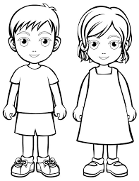
PINTE O DESENHO QUE REPRESENTA VOCÊ: OS MENINOS PINTAM O MENINO E AS MENINAS PINTAM A MENINA.
EM FRENTE AO ESPELHO OBSERVE SEU CORPO,E DE QUEM MORA COM VOCÊ, IDENTIFICANDO SUAS PARTES COMO: QUANTAS PERNAS, QUANTOS BRAÇOS, BOCA, NARIZ, ORELHAS... E SUAS CARACTERÍSTICAS COMO: COR DA PELE, DOS OLHOS, DO CABELO, ALTURA...
EXPLICAR QUE CADA UM DE NÓS É DIFERENTE E ÚNICO E POR ISSO SOMOS BONITOS E ESPECIAIS DO NOSSO PRÓPRIO JEITO, SERES MARAVILHOSOS CRIADOS POR DEUS.
UTILIZANDO MATERIAIS DA NATUREZA COMO GRAVETOS, FOLHAS, SEMENTES, FORME SEU CORPO COLANDO-OS NO ESPAÇO ABAIXO, E ESCREVA SEU NOME.

CONTE AS PARTES DO CORPO DE ACORDO COM O DESENHO E ESCREVA OS NÚMEROS CORRESPONDENTES A QUANTIDADE.
CUBRA OS PONTILHADOS FORMANDO A PALAVRA ¨CORPO¨ E PINTE O DESENHO.
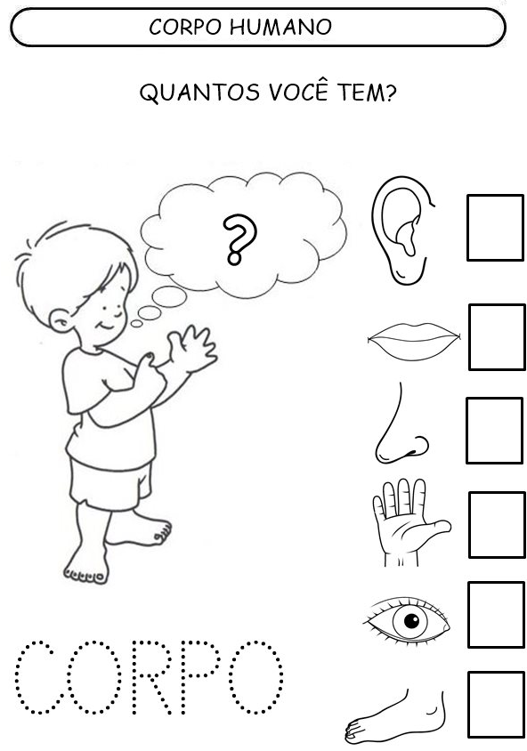

PROCURE EM JORNAIS, REVISTAS OU LIVROS DE RECORTE, PALAVRAS QUE COMECEM COM AS LETRAS DA PALAVRA ¨CORPO¨, RECORTE E COLE AO LADO DE CADA LETRA ABAIXO.
C
O
R
P
O

ESCREVA A PALAVRA ¨CORPO¨ CONTE QUANTAS LETRAS TEM, E PARA CADA LETRA COLE UM GRÃO DE FEIJÃO OU PEDAÇO DE PAPEL COLORIDO NO QUADRO ABAIXO.

CIRCULE TODAS AS VOGAIS QUE VOCÊ ENCONTRAR NO NOME DAS PARTES DO CORPO, RECORTE E COLE-AS NO ESPAÇO CORREPONDENTE.
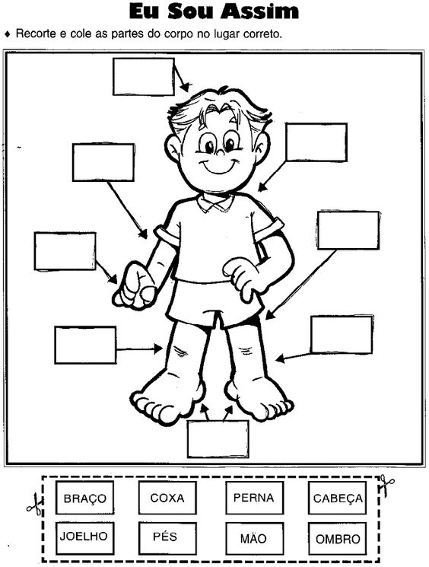

PINTE, RECORTE E MONTE O CORPO DO BONECO, EM SEGUIDA COLE CADA PARTE NO LUGAR CERTO.
OBS: ANTES DE RECORTAR SE PREFERIR COLE EM PAPEL DURO. (CARTOLINA, PAPELÃO).
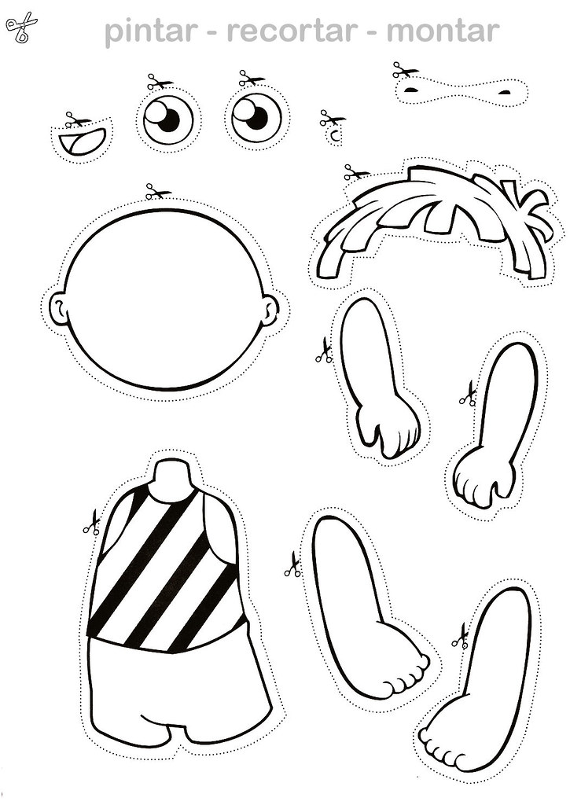

CANTAR A MÚSICA OS SENTIDOS.

MEUS OLHINHOS SÃO PRA VER
MEU NARIZ É PRA CHEIRAR
MINHA BOCA É PRA COMER
MEU OUVIDO É PRA ESCUTAR

COMPLETANDO OS SENTIDOS
TENHO AS MÃOS PARA PEGAR
E OS BRACINHOS BEM COMPRIDOS
PRA MAMÃE EU ABRAÇAR

EXPLICAR PARA AS CRIANÇAS QUE ATRAVÉS DA VISÃO PODEMOS VER, AS FLORES, AS PESSOAS, VARIEDADES DE CORES QUE EXISTE E TUDO O QUE ESTÁ AO NOSSO REDOR.
ASSISTIR O VÍDEO DA CHAPEUZINHO VERMELHO https://www.youtube.com/watch?v=k8WImcqa64Q

DIALOGAR SOBRE A HISTÓRIA, QUESTIONANDO-OS:

QUAIS SÃO OS PERSONAGENS DA HISTÓRIA?
QUANTOS SÃO?
PORQUE ESSES OLHOS TÃO GRANDES?
ESSA BOCA TÃO GRANDE?
ESSE NARIZ TÃO GRANDE?
ESSAS MÃOS TÃO GRANDE?
ESSAS ORELHAS TÃO GRANDE?

DESENHE SEUS OLHOS E PINTE DA COR QUE ELES SÃO.

OLFATO
EXPLICAR PARA AS CRIANÇAS QUE ATRAVÉS DO OLFATO PODEMOS SENTIR CHEIROS DE UMA COMIDA, DE UM PERFUME E PODEMOS TAMBÉM SENTIR CHEIROS RUINS.
APRESENTAR PARA AS CRIANÇAS ALGUNS CHEIROS: COMO TEMPEROS, CEBOLA, ALHO, FLORES, FRUTAS, PERFUMES ... (PEDIR PARA QUE CHEIREM E DIGAM SE É BOM OU RUIM).
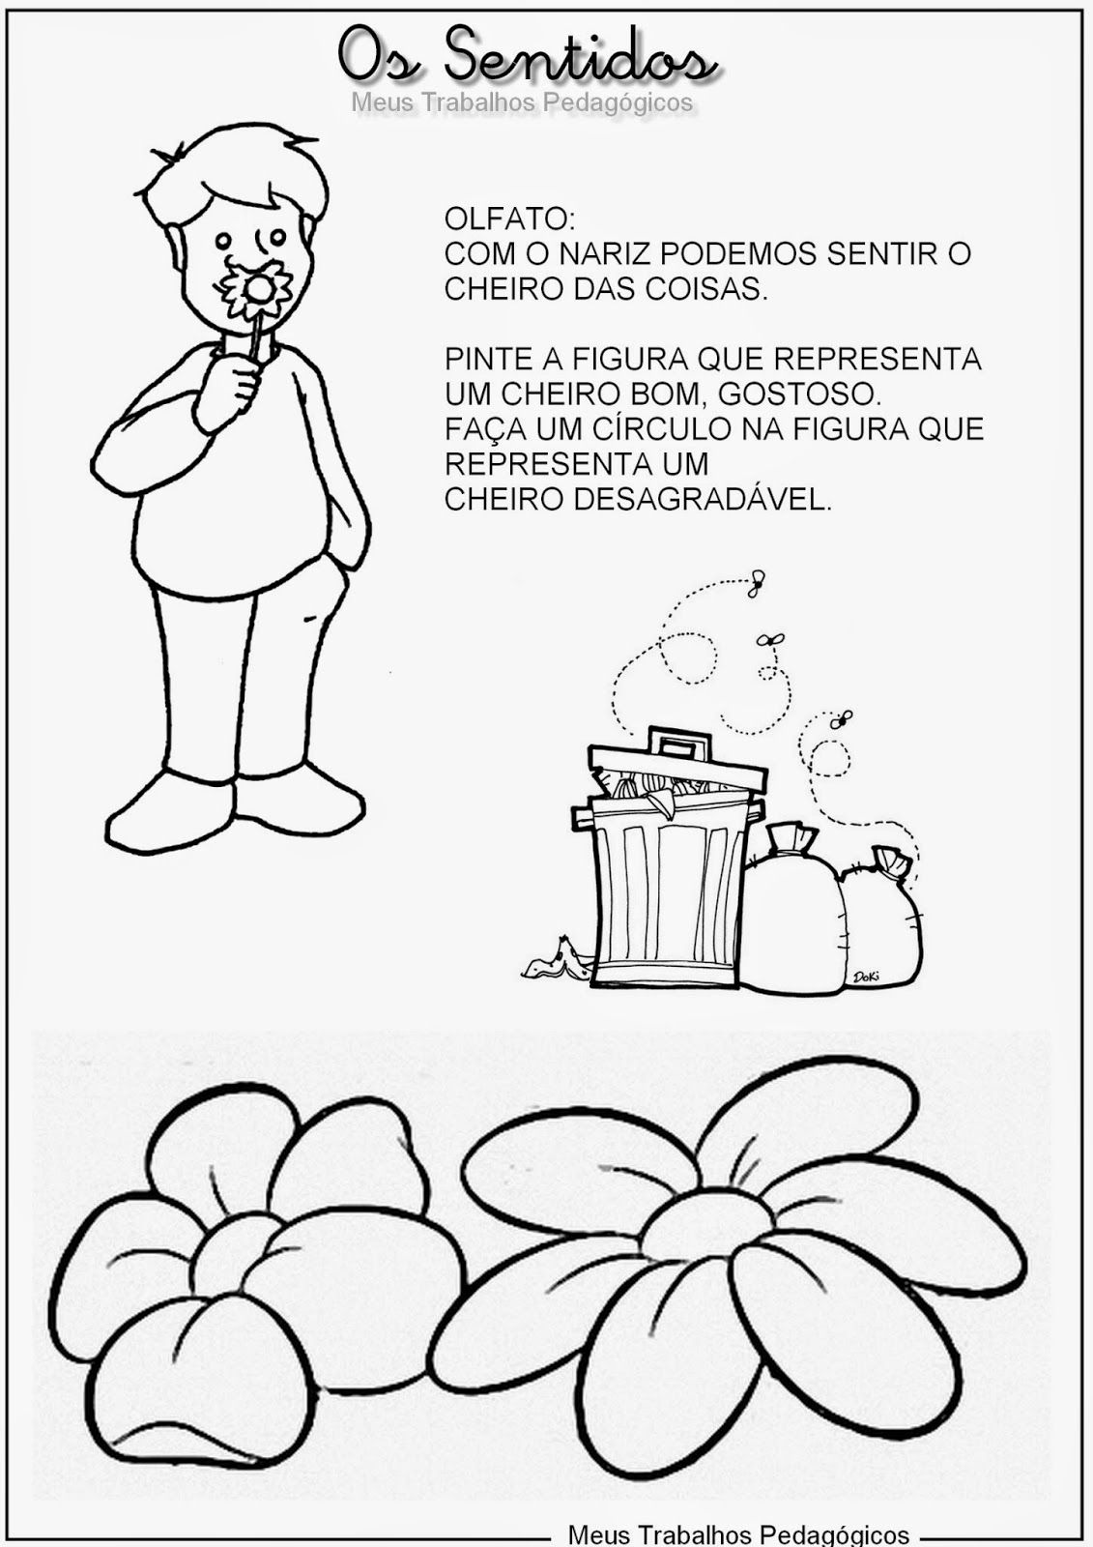
COMPLETE AS LETRAS QUE FALTAM DA PALAVRA ¨OLFATO¨.

PALADAR
EXPLICAR PARA AS CRIANÇAS QUE ATRAVÉS DO PALADAR, PODEMOS SENTIR O GOSTO DOS ALIMENTOS, QUANDO É DOCE, AZEDO, SALGADO, QUENTE OU GELADO.
DAR PARA AS CRIANÇAS PROVAREM, ALGUNS ALIMENTOS DOCES, SALGADOS, AZEDO, QUENTE, FRIO...
PROCURE EM REVISTAS, JORNAIS, LIVROS DE RECORTE, ALIMENTOS DOCES E SALGADOS, RECORTE E COLE NO QUADRO ABAIXO.

ALIMENTOS SALGADOS
ALIMENTOS DOCES

ESCREVA EM CADA QUADRO QUANTOS ALIMENTOS CONSEGUIRAM ENCONTRAR.
ALIMENTOS DOCES ALIMENTOS SALGADOS

AUDIÇÃO
PEDIR PARA QUE AS CRIANÇAS FECHEM OS OLHOS E FIQUEM BEM QUIETAS POR ALGUNS MINUTOS. EM SEGUIDA QUESTIONÁ-LAS SOBRE O QUE OUVIRAM?
EXPLICAR QUE ATRAVÉS DA AUDIÇÃO, PODEMOS OUVIR OS PÁSSAROS CANTANDO, PESSOAS FALANDO E DIVERSOS SONS QUE EXISTEM NO AMBIENTE.
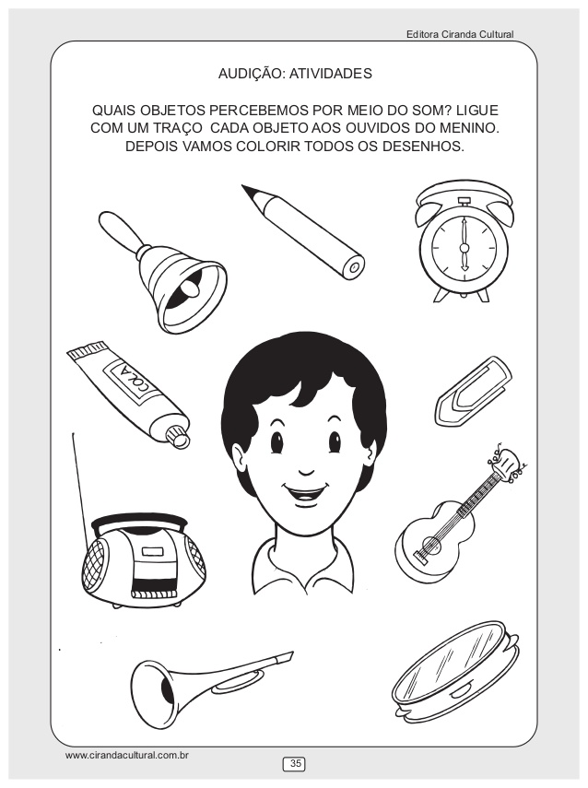
DESENHE SEU INSTRUMENTO MUSICAL PREFERIDO, O INSTRUMENTO QUE TEM O SOM MAIS AGRADÁVEL PARA SEUS OUVIDOS.

TATO
DISPONIBILIZAR PARA AS CRIANÇAS ALGUNS OBJETOS COMO: PEDAÇO DE MADEIRA, ESPONJA, LIXA, GELO, UMA BATATA QUENTE ENTRE OUTROS. IR PERGUNTANDO COMO É CADA OBJETO, SE É QUENTE, FRIO, DURO, MOLE, LISO, ASPERO, E EXPLICAR QUE ATRAVÉS DO TATO PODEMOS SENTIR A TEXTURA DAS COISAS.
LIGUE OS ÓRGÃOS DOS SENTIDOS AO DESENHO CORRESPONDENTE. DEPOIS PINTE.
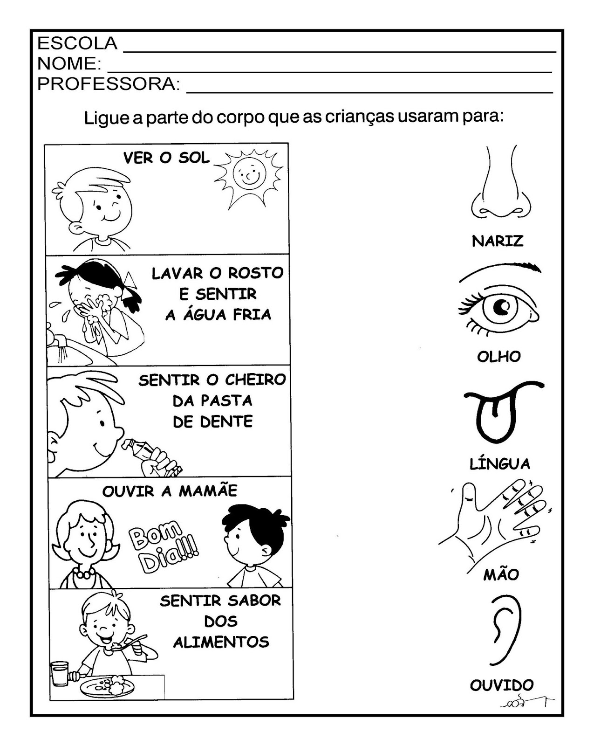

JOGO DA MEMÓRIA
PINTE E RECORTE TODAS AS FIGURAS, MAS PRESTE ATENÇÃO!
AS FIGURAS SÃO DIFERENTES, MAS O SENTIDO É O MESMO!
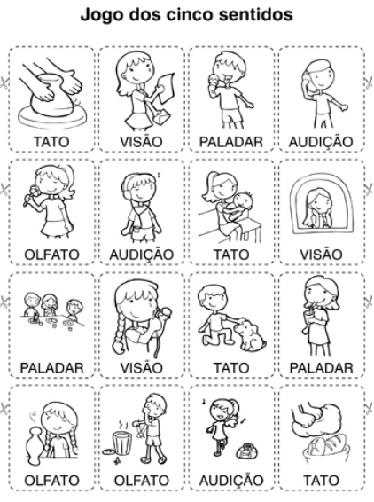

PINTE E RECORTE AS FIGURAS, COM OS ORGÃOS DO SENTIDO FORME EXPRESSÕES DIFERENTES NO MENINO.
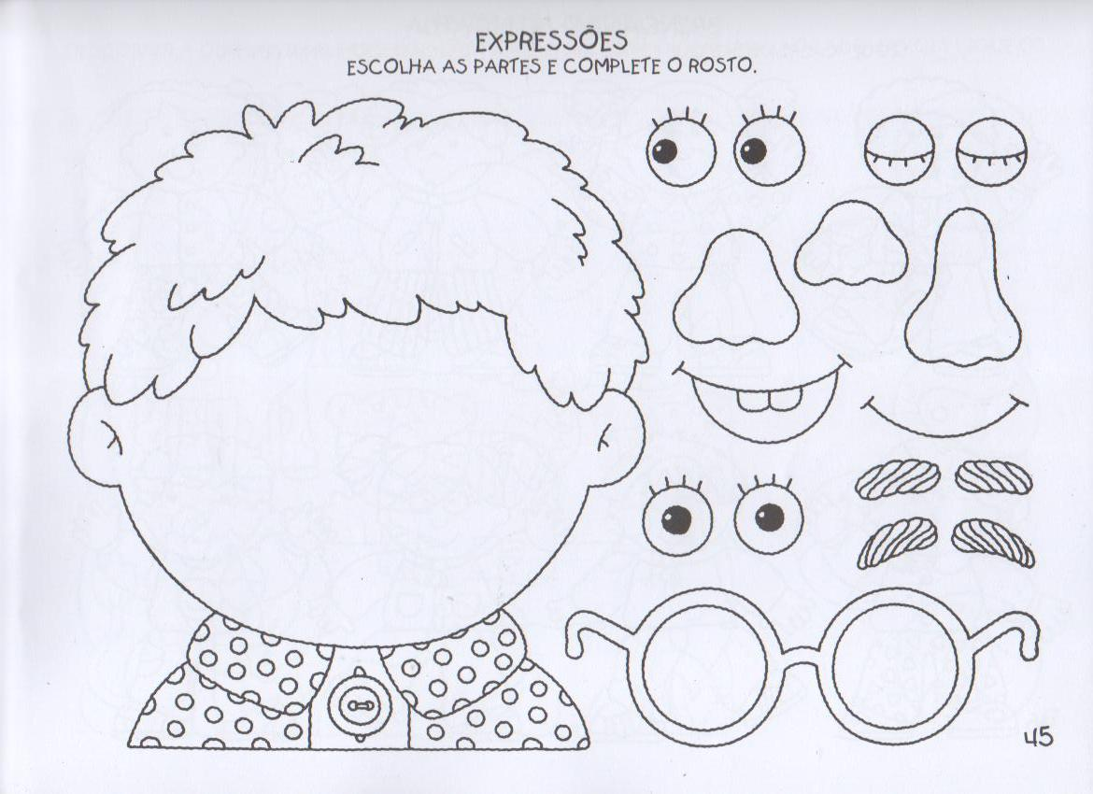

BOM TRABALHO! UM ABRAÇO!
QUALQUER DÚVIDA ESTAMOS À DISPOSIÇÃO NO WHATS.

